Информация о проведении
муниципального этапа соревнований по мини-футболу в рамках общероссийского проекта «Мини-футбол в школу» среди юношей
2006-2007 г.р.
30 ноября – 1 декабря 2019 года в ФОКе п.Ивня проходил муниципальный этап соревнований по мини-футболу в рамках общероссийского проекта «Мини-футбол в школу» в младшей возрастной группе.
В соревнованиях приняли участие команды Ивнянской СОШ№1, СОШ№2 п.Ивня, Новенской, Курасовской, Верхопенской, Вознесеновской школ. После жеребьевки команды были поделены на 2 группы и играли по круговой системе. В финал вышли команды Верхопенской, Ивнянской №1, Вознесеновской, Ивнянской №2 школ.
В полуфинале верхопенцы со счетом 4:1 обыграли вознесеновцев, а Ивнянская №1 со счетом 3:0 – Ивнянскую №2.
1 место заняли игроки Ивнянской СОШ№1обыграв команду из Верхопенья со счетом 4:0, в матче за третье место вознесеновские школьники обошли футболистов из Ивнянской школы№2 со счетом 6:1. Лучшими игроками признаны: Янгибаев Руслан (СОШ№2 п.Ивня), Медведев Максим (Вознесеновская СОШ), Сливченко Иван (Ивнянская СОШ№1), Жуков Антон (Верхопенская СОШ).

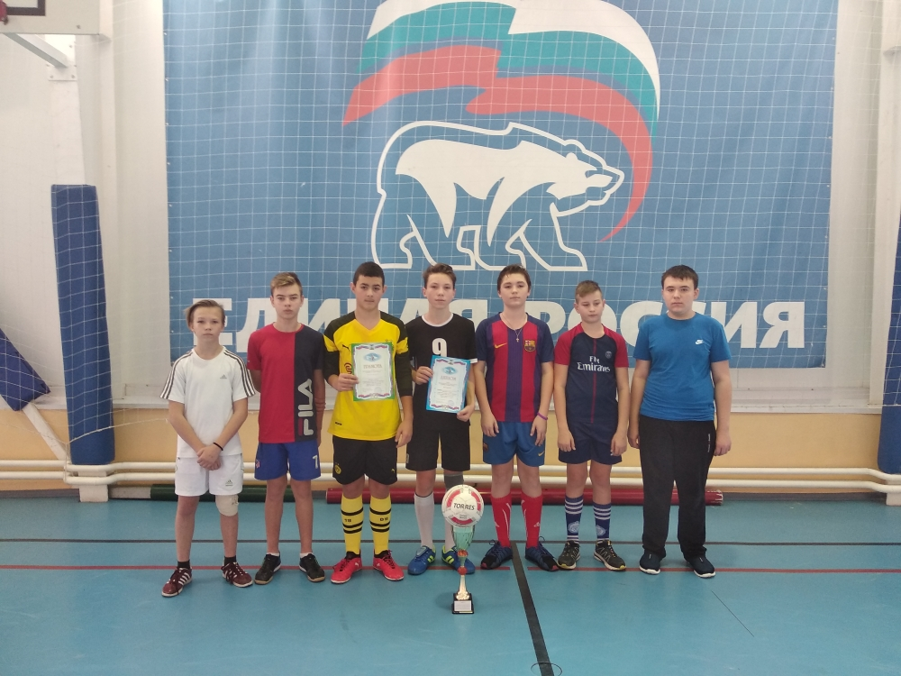

Команда – победительница награждена кубком и грамотой, команды – призеры и лучшие игроки - грамотами отдела физической культуры и спорта администрации Ивнянского района.

